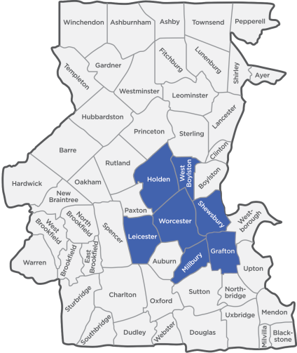
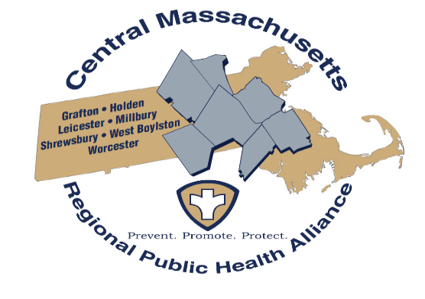

सार्वजनिक स्वास्थ्यमा सुधार गर्नको लागि उत्कृष्ट क्षेत्रीय, विस्तृत सेवाहरूको नमुना निर्माण गर्ने

सेन्ट्रल मास क्षेत्रीय सार्वजनिक स्वास्थ्य गठबन्धन(CMRPHA) भनेको के हो?
सेन्ट्रल मास रिजनल पब्लिक हेल्थ एलायन्स भनेको छ नगरपालिकाहरू (टाउन्स अप होल्डेन, लिसेस्टर, मिलबरी, श्रिस्बरी र वेस्ट बोएल्सटन तथा सिटी अप वर्केस्टर) को एक गठबन्धन हो जसले व्यवहार्य, शुल्क-प्रभावकारी, श्रम-कार्यकुशल क्षेत्रीय सार्वजनिक स्वास्थ्य जिल्ला सिर्जना गर्ने तथा कायम राख्नेका लागि सहकार्यात्मक रूपमा कार्य गर्छ। क्षेत्रीय स्वास्थ्य जिल्लाले वर्केस्टरको सार्वजनिक स्वास्थ्य डिभिजनद्वारा व्यवस्थित गरिएको एकल संगठन मार्फत नगरपालिकाहरूसँग साझेदारी गर्नको लागि सेवाहरूको वृहत प्रभावशाली प्रदर्शन उपलब्ध गराउँछ। क्षेत्रीय गठबन्धन विकसित गर्ने प्रेरणा प्रत्येक नगरपालिकाद्वारा प्रस्ताव गरिएका आकार, उपलब्ध संसाधन वा संसाधनहरूका प्रकारहरूका विचारणीय असमानताबाट प्राप्त भएको थियो।

- निरन्तरताको लागि सडक निर्माण गर्नुहोस्
- संगठनात्मक प्रभावकारीता सुधार गर्नुहोस्
- सामुदायिक समन्वित दृष्टिकोण संगठित गर्नुहोस्
- डाटा-ड्राइभन र प्रमाणमा अधारित निर्णयहरू बनाउनुहोस्
- दीर्घकालीन स्वैच्छिक सार्वजनिक स्वास्थ्य प्रत्यायन

मुख्य उद्देश्यहरू

हामीले क्षेत्रीय युवा स्वास्थ्य सर्वेक्षण किन सञ्चालन गरेका छौँ?
यो प्रयासको भाग अनुसार, युवा स्वास्थ्य व्यवहारहरूको विस्तृत सर्वेक्षण सार्वजनिक स्वास्थ्यको वर्केस्टर विभागको सहरद्वारा 2019 मा सञ्चालन गरिएको हो। क्षेत्रीय युवा स्वास्थ्य सर्वेक्षणले CMRPHA समुदायहरूमा युवा मानिसहरूको स्वास्थ्य आवश्यकताहरू र सबलताहरूको बारेमा डाटा-ड्राइभन र प्रमाणमा आधारित निर्णयहरू लिन हामीलाई अनुमति प्रदान गर्ने प्रश्नहरू समावेश गर्छ। जम्मा गरिएको जानकारी CMRPHA समुदायहरूमा भविष्यको स्वास्थ्य सुधारका कार्यको लागि प्राथमिकताका क्षेत्रहरू पत्ता लगाउनको लागि प्रयोग गरिनेछ। यो सर्वेक्षणले पोषण, शारीरिक क्रियाकलाप, लैङ्गिक क्रियाकलाप, चोटपटकहरू, उल्लङ्घन, हिंसा, सुर्तीजन्य, मदिरा र अन्य प्रयोग हुने लागुपदार्थको बारेमा प्रश्नहरू समावेश गर्छ।

वर्केस्टर सार्वजनिक विद्यालय जिल्लाले क्षेत्रीय युवा स्वास्थ्य सर्वेक्षणमा भाग लिगेको छ। यो सर्वेक्षण सार्वजनिक स्वास्थ्यको वर्केस्टर विभागद्वारा प्रायोजित हो। यो सर्वेक्षणमा 7औं र 8औं ग्रेडका विद्यार्थीहरूको स्वास्थ्य व्यवहारहरूको बारेमा सोधिनेछ। यो सर्वेक्षणमा पोषण, शारीरिक क्रियाकलाप, लैङ्गिक स्वास्थ्य, चोटपटक, उल्लङ्घन, हिंसा, सुर्तीजन्य, मदिरा र अन्य प्रयोग हुने लागुपदार्थको बारेमा सोधिनेछ।
विद्यार्थीहरुलाई 2022 साल चैत्र १४ गतेको हप्ताको सर्वे भर्न अनुरोध गरिने छ । सर्वेक्षण पूरा गर्न विद्यार्थीहरूलाई लगभग 45 मिनेट लाग्छ।

यो पेपर र पेन सर्वेक्षण गर्नाले तपाईंको बच्चालाई थोरै वा कुनैपनि जोखिम सिर्जना गर्दैनन्। केही विद्यार्थीहरूले केही प्रश्नहरु संवेदनशील प्राप्त गर्न सक्छन् भन्ने मात्रै एउटा सम्भावित जोखिम हो। यो सर्वेक्षण तपाईंको बच्चाको गोपनीयतालाई सुरक्षित राख्न डिजाइन गरिएको हो। विद्यार्थीहरूले सर्वेक्षणमा आफ्नो नाम राख्नेछैनन्। परिणामहरूको प्रतिवेदनमा कुनै पनि विद्यालय वा विद्यार्थीलााई नामद्वारा उल्लेख गिरिएको हुनेछैन। तपाईंको बच्चाले यो सर्वेक्षणमा भाग लिगेर तत्कालै कुनै पनि फाइदा प्राप्त गर्नेछैन। यो सर्वेक्षणको परिणामहरूले तपाईंको बच्चा र अन्य बालबालिकालाई भविष्यमा मद्दत गर्नेछ। हामीले सबै बच्चाहरूले सर्वेक्षणमा भाग लिगुन भन्ने चाहान्छौँ तर सर्वेक्षण स्वेच्छिक हो। तपाईंको बच्चाले सर्वेक्षण नलिगेमा विद्यालय, तपाईं वा तपाईंको बच्चाको विरूद्धमा कुनै पनि कार्यवाही लिगिनेछैन। विद्यार्थीहरूले जवाफ दिन नचाहाने प्रश्नहरू त्याग्न सक्छन्। यसका साथै, विद्यार्थीहरूले दण्ड बिना कुनै पोइन्टमा सर्वेक्षण प्राप्त गर्न रोक्न सक्छन्। यदि तपाईंले सर्वेक्षण हेर्न चाहानुहुन्छ भने, एउटा प्रतिलिपि प्रधानाध्यापकको कार्यालयमा उपलब्ध हुन्छ।

कृपया तलको सेक्सन पढ्नुहोस् र यदि तपाईंको आफ्नो बच्चाले सर्वेक्षणमा भाग नलिगोस भन्ने चाहानुहुन्छ भने मात्र बक्सको जाँच गर्नुहोस्। तपाईंले तलको “होइन” बक्स जाँच गर्नुहुन्छ र पछि यो फारम हस्ताक्षर गरी 3 दिनभित्र विद्यालयमा फिर्ता गर्नुहुन्छ भने। सर्वेक्षणको थप तथ्यहरूको लागि कृपया यो फारामको अन्य साइडमा हेर्नुहोस्। तपाईंको सर्वेक्षण बारेको प्रश्नहरूको जवाफ तपाईंको बच्चाको विद्यालयले दिन सक्दैन भने, कृपया सार्वजनिक स्वास्थ्यको वर्केस्टर विभागमा Nikki Nixon, Epidemiologist लाई 508-799-8531 मा कल गर्नुहोस्। धन्यवाद।

विद्यार्थिको नाम:___________________________________________ ग्रेड: ______________
विद्यार्थीको विद्यालय:___________________________________________

मैले यो फाराम पढेको छु र मलाई यो सर्वेक्षण केको बारेमा हो भन्ने थाहा छ।
[ ] होइन, मेरो बच्चाले यो सर्वेक्षणमा भाग लिन सक्दैन।
आमाबुवाको हस्ताक्षर:________________________________________ मिति:_________________
फोन नम्बर: __________________________________________

